單元名稱 |  | 比與比例式  數學領域素養導向評量案例 | 適用年級 | 七年級
設計者  (學校/姓名) |  | 中山國中陳孟宜老師、功國中宋魁元老師、文賢國中高國祥老師
核心素養 |  | 數-J-A2  具備有理數、根式、坐標系之運作能力，並能以符號代表數或幾何物件，執行運算與推論，在生活情境或可理解的想像情境中，分析本質以解決問題。
學習表現 |  | n-IV-4 理解比、比例式、正比、反比和連比的意義和推理，並能運用到日常生活的情境解決問題。
學習內容 |  | N-7-9 比與比例式：比；比例式；正比；反比；相關之基本運算與應用問題，教學情境應以有意義之比值為例。
試題出處 |  | 自編 □ 改編自：
評量目標 |  | 評量學生是否能在情境中應用比例概念解決問題
試題內容
題目名稱 | 料理前的大小事
試題 | 製作珍珠丸子食材配方如右圖。  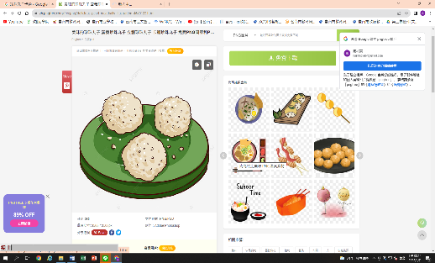  (1) 阿美依據食譜試作給家人試吃，已知阿美要製作6人份的珍珠丸子，請問需要絞肉＿＿＿＿g，米＿＿＿＿g。  (2) 阿美下班到超市買晚 餐食材，買二盒絞肉(一盒絞肉500g)，回到家中才發現米只剩下350g，其餘食材皆足夠的狀況，請問阿美最多能做出幾顆珍珠丸子?
  珍珠丸子
  所需食材(4人份/8顆)
  食材 | 份量
  絞肉 | 400g
  醬油 | 5c.c.
  五香粉 | 6g
  米酒 | 4c.c.
  米 | 160g

